INDICAÇÃO Nº 932/2019

Sugere ao Poder Executivo Municipal operação “tapa-buracos” na Rua Ângelo Geovani Breda, defronte ao nº 511, no bairro C.H. dos Trabalhadores, neste município.

Excelentíssimo Senhor Prefeito Municipal,

Nos termos do Art. 108 do Regimento Interno desta Casa de Leis, dirijo-me a Vossa Excelência para sugerir que, por intermédio do Setor competente, seja executada operação “tapa-buracos” Rua Ângelo Geovani Breda, defronte ao nº 511, no bairro C.H. dos Trabalhadores, neste município.

Justificativa:
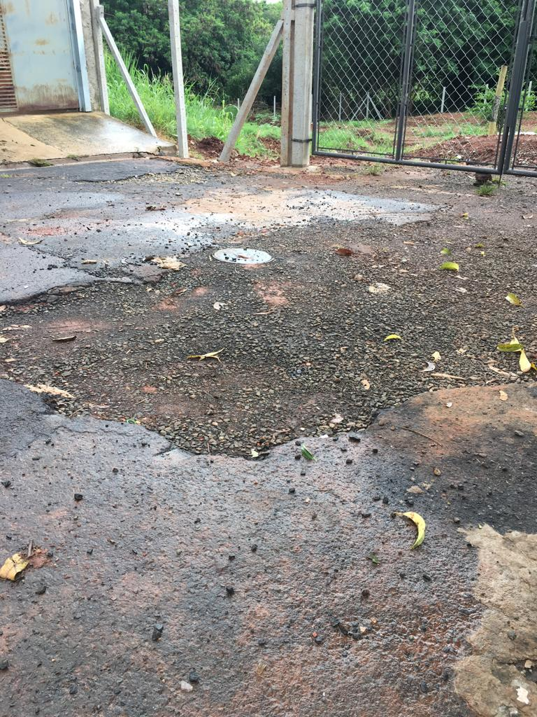

Conforme relato de moradores da referida rua, o DAE (Departamento de Água e Esgoto) realizou serviço de manutenção em rede de água e esgoto, onde foi preciso abrir o asfalto para realização do mesmo, porém, já se passado meses, não houve retorno da Autarquia para conclusão e fechamento da cratera aberta, motivo pelo qual peço URGÊNCIA no atendimento dessa indicação.

Plenário “Dr. Tancredo Neves”, em 13 de março de 2.019.

JESUS VENDEDOR

-Vereador -

